

**"Көрме-жәрмеңкелік сауда бойынша қосылған құн салығының төленуін бақылау қағидаларын бекіту туралы" Қазақстан Республикасы Қаржы министрінің 2018 жылғы 13 ақпандағы № 174 бұйрығына өзгерістер енгізу туралы**

Қазақстан Республикасы Премьер-Министрінің Бірінші орынбасары - Қазақстан Республикасы Қаржы министрінің 2019 жылғы 1 сәуірдегі № 282 бұйрығы. Қазақстан Республикасының Әділет министрлігінде 2019 жылғы 8 сәуірде № 18475 болып тіркелді

      БҰЙЫРАМЫН:

      1. "Көрме-жәрмеңкелік сауда бойынша қосылған құн салығының төленуін бақылау қағидаларын бекіту туралы" Қазақстан Республикасы Қаржы министрінің 2018 жылғы 13 ақпандағы № 174 бұйрығына (Нормативтік құқықтық актілерді мемлекеттік тіркеу тізілімінде № 16440 болып тіркелген, Нормативтік құқықтық актілерінің эталондық бақылау банкінде 2018 жылғы 7 наурызда жарияланған) мынадай өзгерту енгізілсін:

      көрсетілген бұйрықпен бекітілген, Көрме-жәрмеңкелік сауда бойынша қосылған құн салығының төленуін бақылау қағидаларында:

      осы бұйрықтың 1 және 2-қосымшаларына сәйкес 1 және 2-қосымшалары жаңа редакцияда жазылсын.

      2. Қазақстан Республикасы Қаржы министрлігінің Мемлекеттік кірістер комитеті заңнамада белгіленген тәртіппен:

      1) осы бұйрықтың Қазақстан Республикасының Әділет министрлігінде мемлекеттік тіркелуін;

      2) осы бұйрық мемлекеттік тіркелген күннен бастап күнтізбелік он күн ішінде оны қазақ және орыс тілдерінде Қазақстан Республикасы нормативтік құқықтық актілерінің эталондық бақылау банкіне ресми жариялау және енгізу үшін "Қазақстан Республикасы Әділет министрлігінің Республикалық құқықтық ақпарат орталығы" шаруашылық жүргізу құқығындағы республикалық мемлекеттік кәсіпорнына жолдануын;

      3) осы бұйрықтың Қазақстан Республикасы Қаржы министрлігінің интернет-ресурсында орналастырылуын;

      4) осы бұйрықты Қазақстан Республикасы Әділет министрлігінде мемлекеттік тіркелген күннен бастап он жұмыс күні ішінде осы тармақтың 1), 2) және 3) тармақшаларында көзделген іс-шаралардың орындалуы туралы мәлеметтерді Қазақстан Республикасы Қаржы министрлігінің Заң қызметі департаментіне ұсынуды қамтамасыз етсін.

      3. Осы бұйрық алғашқы ресми жарияланған күнінен кейін күнтізбелік он күн өткен соң қолданысқа енгізіледі.

|  |  |
| --- | --- |
| *Қазақстан Республикасы*  *Премьер-Министрінің*  *Бірінші Орынбасары –*  *Қазақстан Республикасының*  *Қаржы министрі* | *Ә. Смайылов* |

|  |  |
| --- | --- |
|  | Қазақстан Республикасы Премьер-Министрінің Бірінші Орынбасары – Қазақстан Республикасы Қаржы министрінің 2019 жылғы 1 сәуірдегі  № 282 бұйрығына  1-қосымша |
|  | Көрме-жәрмеңкелік сауда  бойынша қосылған құн  салығының төленуін бақылау қағидаларына 1-қосымша |

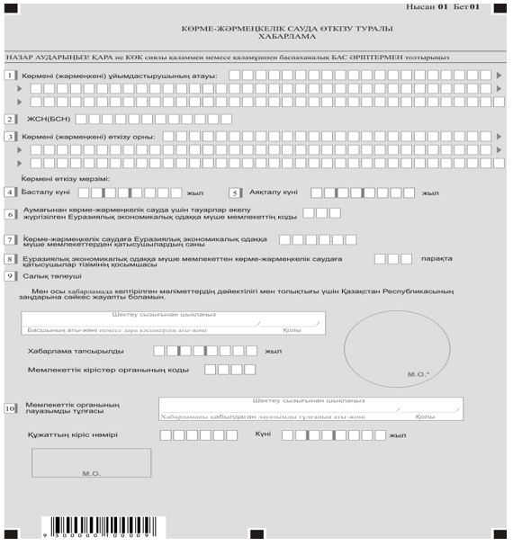

      Ескерту: * жеке кәсіпкерлік субъектілеріне жататын заңды тұлғаларды қоспағанда.

|  |  |
| --- | --- |
|  | Қазақстан Республикасы Премьер-Министрінің Бірінші Орынбасары – Қазақстан Республикасы Қаржы министрінің 2019 жылғы 1 сәуірдегі  № 282 бұйрығына  2-қосымша |
|  | Көрме-жәрмеңкелік сауда  бойынша қосылған құн  салығының төленуін бақылау қағидаларына 2-қосымша |

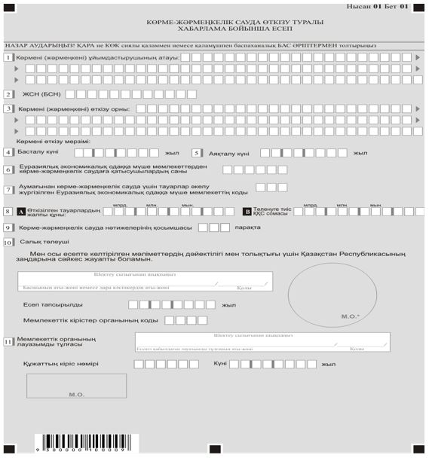

      Ескерту: * жеке кәсіпкерлік субъектілеріне жататын заңды тұлғаларды қоспағанда.

© 2012. Қазақстан Республикасы Әділет министрлігінің «Қазақстан Республикасының Заңнама және құқықтық ақпарат институты» ШЖҚ РМК